ANEXO TECNICO

MATERIALES DE CONSTRUCCION
ITEM | DESCRIPCIÓN DEL BIEN O SERVICIO | CÓDIGO  CLASIFICACIÓN | UNIDAD DE  MEDIDA | CANTIDAD | FICHA TÉCNICA | FOTO ELEMENTO
1 | PINTURA GRIS BASALTO | 31211501 | CUÑETE x 5 GALONES | 10 | Pintura 100% Acrílica diluible en agua para ambientes Exteriores acabado mate de Bajo salpique, Pintura hidrorrepelente Alta retención de color y resistencia a superficies alcalinas. PH < 10 Óptima adherencia, Buena resistencia al ataque de hongos, Alta lavabilidad y cubrimiento sin desprenderse, color gris basalto. Dilución Para aplicar con brocha o rodillo se diluye un galón de pintura con 15% 25 de agua, Para aplicar a pistola convencional, se diluye un galón de pintura con 30% 25 de agua, Para aplicar con pistola airless, se diluye un galón de pintura con un 5 a 10% 25 de agua, Rendimientos prácticos aproximados En obra nueva sobre revoque 8 a 10 m² / galón. Repinte sobre color similar 25 a 35 m²/ galón. Repinte sobre color diferente 15 a 25 m²/ galón, presentación en cuñete de 5 galones, tiempo de secamiento a 25°C y humedad relativa del 60% al tacto 2 hora para segundas | 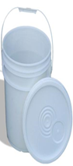
2 | PINTURA PARA EXTERIOR ROJO COLONIAL | 31211501 | CUÑETE | 5 | Pintura 100% Acrílica diluible en agua para ambientes Exteriores acabado mate de Bajo salpique, Pintura hidrorrepelente Alta retención de color y resistencia a superficies alcalinas. PH < 10 Óptima adherencia, Buena resistencia al ataque de hongos, Alta labilidad y cubrimiento sin desprenderse, color rojo colonial. Dilución Para aplicar con brocha o rodillo se diluye un galón de pintura con 15% 25 de agua, Para aplicar a pistola convencional, se diluye un galón de pintura con 30% 25 de agua, Para aplicar con pistola airless, se diluye un galón de pintura con un 5 a 10% 25 de agua, Rendimientos prácticos aproximados En obra nueva sobre revoque 8 a 10 m² / galón. Repinte sobre color similar 25 a 35 m²/ galón. Repinte sobre color diferente 15 a 25 m²/ galón, presentación en cuñete de 5 galones, tiempo de secamiento a 25°C y humedad relativa del 60% al tacto 2 hora para segundas manos. Debe cumplir la resolución 1154 de 2016.
3 | PINTURA EPOXICA AZUL | 31211501 | GALÓN | 30 | Pintura epoxica azul base agua + catalizador 1 galón, producto en 2 componentes, alta flexibilidad y adherencia, bajo olor y buena resistencia a la abrasión, rápido secado, super lavable, para uso en ambientes agresivos, acabado semi mate, rendimiento 65 – 75 m2 por galón, a un espesor de película seca de 1 mils. Debe cumplir la resolución 1154 de 2016 | 
4 | PINTURA CORAZA BLANCA | 31211501 | CUÑETE | 12 | Pintura para exterior de alta resistencia*, diluible con agua, fabricada a partir de polímeros 100% Acrílicos con máxima protección contra el ataque de hongos y alta resistencia a la suciedad. Forma una barrera plástica resistente a la lluvia y tiene bloqueador solar que la protege de los rayos del sol. Ofrece una duración de hasta 5 años siempre y cuando se sigan las recomendaciones de preparación de superficie y aplicación de producto. | 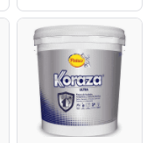
5 | PINTURA VINILO BLANCO | 31211501 | CUÑETE | 15 | Pintura 100% Acrílica diluible en agua para interiores de Bajo salpique, Alta labilidad sin desgaste ni desprendimiento, alto cubrimiento Anti hongos, tono mate, pintura ecológica que no contiene plomo ni cromo Rendimiento: 25 a 30 m/2 * CUÑETE a 3 manos en obra nueva, color blanco, presentación en cuñete de 5 galones, tiempo de secamiento a 25°C y humedad relativa del 60% al tacto 1 hora para segundas manos. Debe cumplir la resolución 1154 de 2016. | 
6 | SANITARIOS | 30181504 | UNIDAD | 8 | Sanitario una pieza. Incluye asiento plástico con cierre lento, botón de descarga con dual flush que permite ahorro de agua: descarga completa 7 litros y descarga económica 4 litros. Salida a piso a 30,5 cm de la pared. Rango de presión de agua: de 20 a 78 psi. | 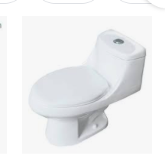
7 | WIN PLASTICO | 30161510 | METRO LINEAL | 79 | Acabado: Marmolizado.  Material: PVC.  Largo: 2.40 metros  Color: según muertra | 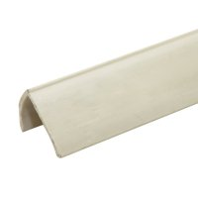
8 | MIXTO X M3 | 30111801 | M3 | 15 | Mixto granel para concretos y hormigón, uso construcción. | 
9 | GRAVILLA MONA NO. 2 | 30111801 | BULTO | 30 | Piedra de rio natural, mas resistente al desgaste  Material empacado para darle excelente terminación a obra de construcción. | 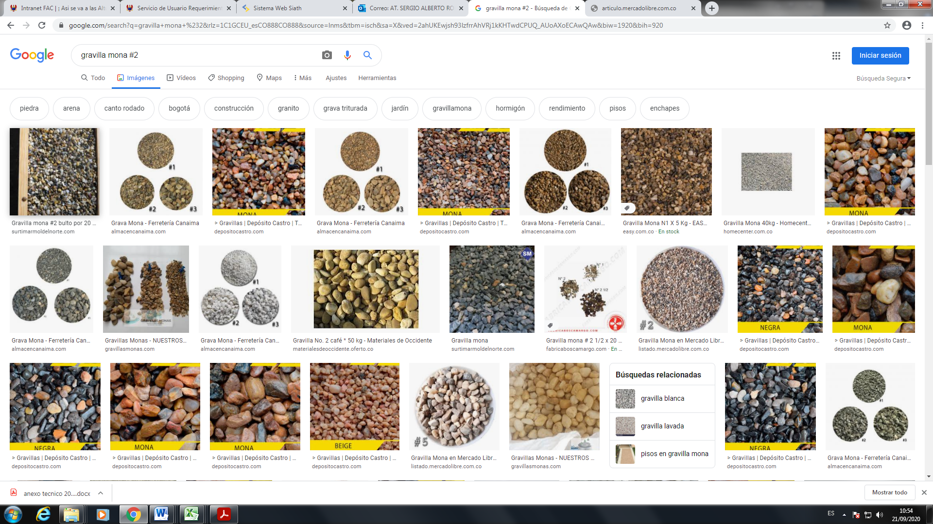
10 | ASFALTO LISTO 50LB | 23153508 | BULTO | 30 | Asfalto EZ STREET® por 50 libras, ideal para reparaciones en superficies asfaltadas y adoquinadas. | 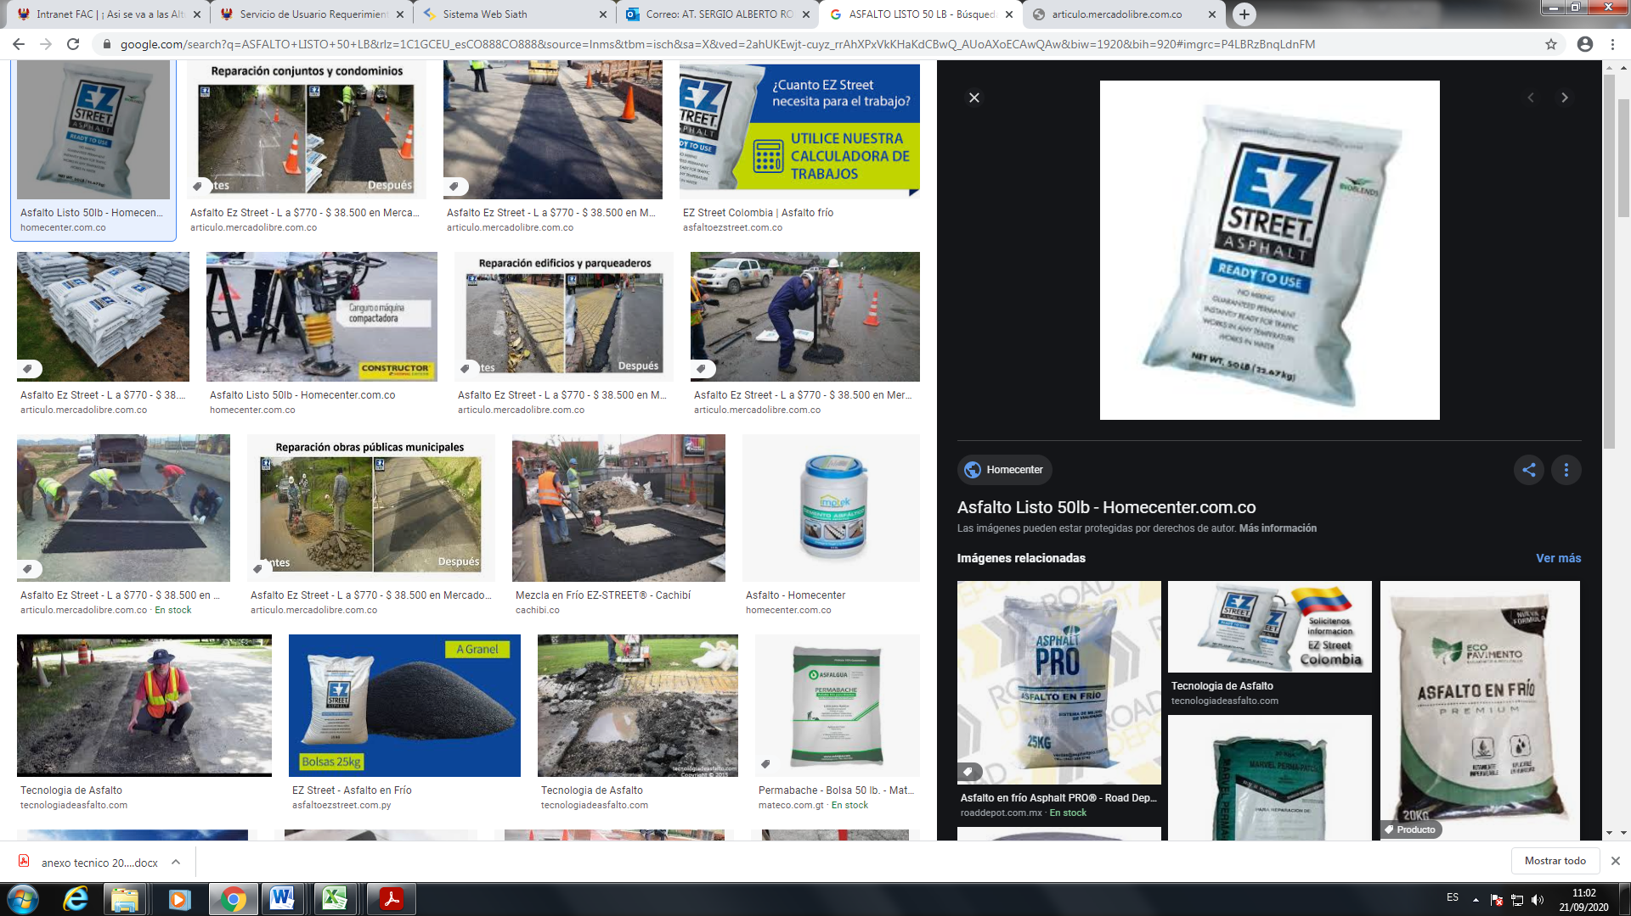
11 | CEMENTO GRIS | 30111601 | BULTOX50KG | 50 | Cemento Gris portland tipo I, uso general Óxido de Magnesio – MgO, máximo (%) 6.00Trióxido de azufre – SO , máximo (%) 3.50 Fraguado inicial , mínimo (minutos) 45Fraguado final , máximo (minutos) 420Expansión autoclave, máximo (%) 0.8Expansión en agua , máximo (%) 0.02Resistencia a 3 días , Mpa mínimo 9.0Resistencia a 7 días , Mpa mínimo 16.0Resistencia a 28 días , Mpa mínimo norma 26 Blaine, mínimo (gr/cm ) 2800, debe cumplir con la norma NTC 321 empacado en bolsa de papel por 50 kilos, el cual debe venir con un rotulado legible | 
12 | PEGANTE CERÁMICO PARA EXTERIORES | 31201605 | BULTO 25KG | 90 | Pegante adhesivo listo para usar, excelente trabajabilidad y de fácil aplicación, no requiere mezclas, no se necesita remojar las baldosas, permite hacer correcciones con facilidad, para instalación de cerámica, saco x 25 kilogramos, color gris, material cemento. | 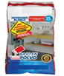
13 | BOQUILLA PARA CERAMICA COLOR BEIGE | 42143509 | KILOS | 125 | Boquilla de base cementicia, mejorada con aditivos tipo latex para rellenar las separaciones de 1 a 5 mm de revestimientos cerámicos1, porcelánicos, vidrios, piedra y gres en interior, exterior, fachadas e inmersión. | 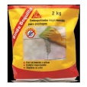
14 | LAVAMANOS SOBREPONER | 30181504 | U  NIDAD | 6 | Lavamanos elaborado en Porcelana sanitaria. Especial para combinar con grifería de lavamanos Monocontrol | 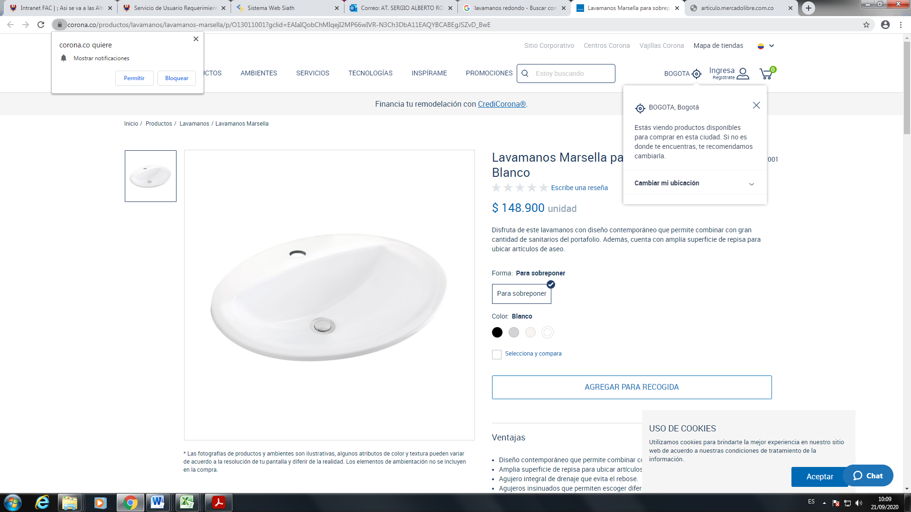
15 | ENCHAPE PISO SEGÚN MUESTRA | 30131704 | METRO CUADRADO | 200 | Cerámica 45* 45cm | 
16 | ENCHAPE CERÁMICA PISO BAÑO | 30131704 | METRO CUADRADO | 50 | Piso antideslizante de formato 45*45 cm acabado mate, piso labra gris o similar
17 | ENCHAPE CERÁMICA PARED | 30131704 | METRO CUADRADO | 130 | Cerámica para pared gress sierra arena 45X45 cm, material CERÁMICA antideslizante

Obligaciones Del Contratista

- Cumplir con las condiciones técnicas, jurídicas, económicas financieras y comerciales presentadas en la propuesta.
- Cumplir a cabalidad con el objeto del Contrato de acuerdo con la invitación pública.
- Acatar las recomendaciones del supervisor como enlace directo entre el Comando Aéreo de Transporte Militar y el Contratista.
- Los materiales de construcción deben ser de calidad, certificados, en su empaque original, de estado nuevo, y altamente reconocidos en el mercado.
- El contratista deberá ceñirse a las normas de tránsito y de seguridad de la Unidad, los elementos deberán entregarse nuevos, en perfecto estado de presentación en su empaque original, sin defectos o imperfectos; la supervisión podrá rechazarlos si no cumplen con las especificaciones técnicas requeridas sin que con ello se puedan generar extra costos por transporte u otra causa.
- Los precios de los elementos se entenderán fijos durante la vigencia del contrato.
- Los elementos deberán ser entregados en su empaque original en perfectas condiciones de estado físico, en condición nuevos, con fechas de vencimiento no menores a tres meses, debidamente marcados y embalados.
- El contratista correrá con todos los gastos por concepto de transporte y en general los demás costos relacionados que se generen con ocasión de la ejecución del contrato.
- Todos los productos objeto de este contrato deben cumplir con las Normas Técnicas Colombianas en cuanto a la producción, distribución y manejo de inventarios y las demás normas que sean afines o complementarias nacionales o internacionales.
- La entidad no aceptara elementos de segunda mano, remanufacturados o defectuosos, razón por la cual se exigirán los productos en su empaque/embalaje original y deben ser nuevos y de excelente calidad.
- Los bienes deben contener la garantía del fabricante del producto.
- El contratista se obliga a entregar junto con los bienes del presente contrato las fichas técnicas de los mismos si aplica.
- El contratista deberá reemplazar los elementos que resulten defectuosos o de mala calidad sin ningún costo para CATAM.
- Abstenerse de facturar por encima del presupuesto oficial disponible, de acuerdo con el valor definitivo del contrato.
- Encontrarse al día en el pago de los aportes al Sistema de Seguridad Social Integral, y parafiscales
- Para los bienes objeto de importación el contratista deberá anexar declaración de importación al momento de entregar los bienes (según aplique).
- El contratista deberá acogerse en todo momento a los lineamientos de seguridad, para ingreso y salida del CATAM.
- Asumir los gastos de transporte hasta el lugar de entrega.
- Reportar al supervisor de manera inmediata, cualquier novedad o anomalía que pueda afectar la ejecución del contrato.
- Acatar y aplicar de manera diligente las observaciones y recomendaciones, que se encuentren enmarcadas dentro del objeto del contrato, impartidas por el supervisor del contrato.
- El contratista debe cumplir en su totalidad con lo descrito en el manual de lineamientos en seguridad y salud para contratistas y proveedores al servicio de la Fuerza Aérea Colombiana.
- El contratista deberá realizar la entrega en el Almacén Misceláneos del Comando Aéreo de transporte Militar, los suministros requeridos previa solicitud y coordinación con el supervisor del contrato, en las fechas establecidas para corroborar la calidad y el buen estado de los elementos a recibir.
- Cuando por descuido, imprevisión, negligencia o causas imputables al contratista ocurrieren daños a terceros, este será el directo responsable de ellos.
- El contratista deberá dar estricta atención a las normas técnicas nacionales y extranjeras para el cumplimiento del objeto contractual, de conformidad al artículo 4 numeral 5 de la ley 80 de 1993, el cual expresa:
ARTÍCULO 4o. DE LOS DERECHOS Y DEBERES DE LAS ENTIDADES ESTATALES. Para la consecución de los fines de que trata el artículo anterior, las entidades estatales:
Exigirán que la calidad de los bienes y servicios adquiridos por las entidades estatales se ajuste a los requisitos mínimos previstos en las normas técnicas obligatorias, sin perjuicio de la facultad de exigir que tales bienes o servicios cumplan con las normas técnicas colombianas o, en su defecto, con normas internacionales elaboradas por organismos reconocidos a nivel mundial o con normas extranjeras aceptadas en los acuerdos internacionales suscritos por Colombia.
- Responder por el pago de los tributos que se causen o llegaren a causarse por la celebración, ejecución y liquidación del contrato.
- Presentar la respectiva factura o su documento equivalente cuando esté obligado a ello, de acuerdo con el régimen tributario aplicable al objeto contratado, acompañada de los documentos soporte que le exija el SUPERVISOR y que permitan establecer el cumplimiento de las condiciones pactadas, incluido el Registro Único Tributario (RUT) expedido por la DIAN y el Registro de Información Tributaria (RIT) expedido por la Dirección Distrital de Impuestos, requisitos sin los cuales no se podrá tramitar el respectivo pago. Es obligación del contratista conocer y presupuestar todos los gravámenes de los cuales es responsable al momento de presentar su propuesta y celebrar el presente Contrato, por tanto asumirá la responsabilidad y los costos, multas y/o sanciones que se generen por la inexactitud de la información fiscal que se haya entregado a esta Secretaría.
- Acatar las sugerencias, recomendaciones y demás actuaciones del SUPERVISOR.
- El contratista entregará el objeto del contrato en el sitio y hora señalada por el supervisor del contrato.
- Obrar con lealtad y buena fe en las distintas etapas contractuales, evitando todo tipo de dilaciones que pudieran presentarse.
- Realizar informes de accidentes de trabajo, si a ello hubiere lugar.
- Pagar cumplidamente al personal a su cargo sueldos, prestaciones, seguros, bonificaciones y demás que ordena la Ley, de tal forma que el contratante (CATAM), bajo ningún concepto, asumirá responsabilidades por omisiones legales del contratista.
- El personal asignado deberá garantizar la confidencialidad de la información y lugares que conozca en desarrollo de la ejecución del objeto contractual.
- Para el día de la entrega del material, se supervisará que todos los materiales tengan su composición mandada por la ley en donde no afecte la salud del personal residente en donde se van a instalar.

FIRMA REPRESENTANTE LEGAL

